ЗАОЧНЫЙ ТУР СОШ
ВАРИАНТ 0
- Атомную кристаллическую решетку имеют вещества :
1)оксид углерода (II);
2)оксид серы (IV);
3)оксид кремния;
4)карбид бора;
5)графит

ОТВЕТ : 3,4,5

- Выберите из приведенных соединений гидроксикислоты при нагревании которых образуется лактид:
1)2-гидроксимасляная кислота;
2)3-гидроксивалериановая кислота;
3)4-гидроксивалериановая кислота;
4)молочная кислота;
5)2-гидроксипентановая кислота

ОТВЕТ : 1,4,5

- Ввберите пары только ненасыщенных жирных кислот:
1)арахидоновая;линоленовая;
2)миристиновая;стеариновая;
3)линоленовая;лауриновая;
4)пальметолеиновая;олеиновая;
5)миристиновая;лауриновая

ОТВЕТ :1,4

- Сульфадиметоксин – сульфаниламидный препарат, структурная формула которого приведена ниже используется в медицине в качестве антибактериального средства, угнетающего фермент ответственный за синтез тетрагидрофолиевой кислоты, который необходим для нормального функционирования биохимических процессов в бактериальной клетке.
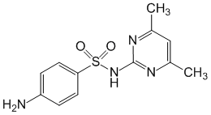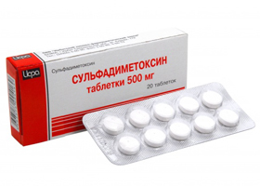
Рассчитайте массовые доли в этом соединении серы и кислорода.
1)10,3%;
2)18,1%;
3)20,6%;
4)4,51%
5)9,03%
ОТВЕТ 1,3

- Установите соответствие между названием вещества и классом соединений, к которому данное вещество принадлежит:
А)тирозин 1)альдегиды
Б)акролеин 2)кетоны
В)сорбит 3)фенолы
Г)флорглюцин 4)аминокислоты
Д)пролин 5)многоатомные спирты
ОТВЕТ: А-4; Б-1;В-5;Г-3;Д-4
- При экспертизе живых лиц в токсикологическом анализе обнаружение этилового спирта осуществляют путем анализа выдыхаемого воздуха. Часто используется предварительная проба А.М.Рапопорта, основанная на окислении выдыхаемых паров этилового спирта перманганатом калия в присутствии концентрированной серной кислоты. Составьте уравнение указанной реакции и приведите в ответе сумму коэффициентов.

ОТВЕТ : 26

- Природная гуттаперча находит применение в стоматологической практике в качестве основного материала для производства штифтов гуттаперчивых для пломбирования корневых каналов. 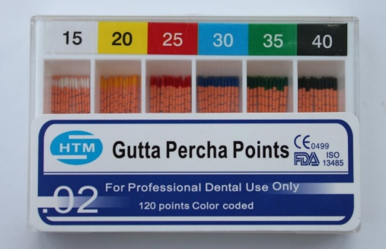
Рассчитайте среднюю степень полимеризации в образце гуттаперчи, средняя молярная масса которой составляет 200 тыс.г/моль. Ответ округлите с точностью до целых.
ОТВЕТ:2941
- Серебра нитрат используется в медицинской практике в качестве антисептического средства.
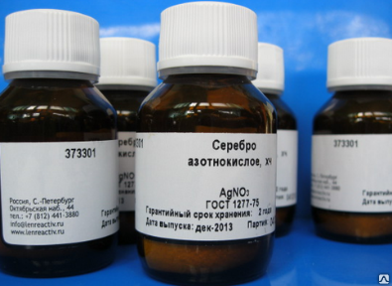
Рассчитайте массу (в граммах) серебра нитрата, которую подвергли термическому разложению, если при этом получено 6,72 л газов(н.у.)
ОТВЕТ: 17

- Меди нитрат используется в гомеопатической практике. Рассчитайте массу меди (в граммах) ,которую следует добавить к 100 г 6,3% р-ра азотной кислоты, чтобы в полученном растворе содержались равные количества соли и кислоты. Атомную массу меди принять равной 64. Ответ округлите с точностью до сотых.

ОТВЕТ: 1,75
- Сложные эфиры целлюлозы находят применение в медицине в качестве вспомогательных веществ при производстве лекарственных препаратов. Рассчитайте массу 80% р-ра уксусной кислоты, которая потребуется для получения 24,6 кг диацетата целлюлозы. Ответ округлите с точностью до целых.

ОТВЕТ: 15
11. Смесь бензойной и салициловой кислот применяют наружно в качестве противомикробного и фунгицидного средства. Найти массовую долю (в %) бензойной кислоты, если 39,8 г такой смеси могут прореагировать с 80 г 25% раствора натрия гидроксида. Ответ округлите с точностью до целых.

ОТВЕТ : 31
- При щелочном гидролизе некоторого жира получено 36,75 г пальмитата калия и 5,75 г глицерина, рассчитайте массу (в граммах) образовавшегося при этом олеата калия.
ОТВЕТ: 20
13. Гетероциклические азотсодержащие органические основания широко применяются в качестве субстанций для синтеза различных фармацевтических препаратов .Рассчитайте массу (в граммах) смеси пиридина и пурина, смешанных в молярном соотношении 2:1, если для сжигания этой смеси потребуется такой же объем кислорода, который может быть получен при термолизе 29,4 г дихромата калия. Ответ округлите с точностью до десятых.

ОТВЕТ: 1,1
- Смесь фенола с резорцином используется для получения препарата «фукорцин».
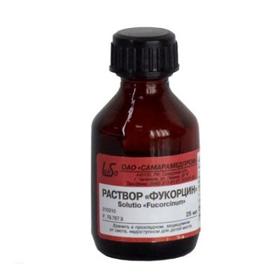
Рассчитайте массовую долю (в %) резорцина в смеси , если при взаимодействии 5,18 г такой смеси с избытком натрия выделяется водород в количестве необходимом для полного восстановления 2,32 г железной окалины. Ответ округлите с точностью до десятых.

ОТВЕТ:63,7
15. При длительном прокаливании нитрата металла массой 95,2 г ( степень окисления +3; в ряду напряжений находится между магнием и медью ) получен твердый остаток массой 30,4 г , который обработали калия гидроксидом в присутствии пероксида водорода. При этом была получена соль А, которая при подкислении серной кислотой переходит в соль В. Рассчитайте массу (в граммах) смеси солей, которая может быть получена при взаимодействии В с оксидом серы (IV) в сернокислом растворе. Ответ округлите с точностью до десятых.
ОТВЕТ : 113,2

